# Documentation : Utilisation de Thunderbird avec l’extension Pronote

## 1. Installation de Mozilla Thunderbird

Pour installer Mozilla Thunderbird sur votre poste, procédez comme suit :

1. Téléchargez le logiciel depuis l’adresse <https://www.thunderbird.net/fr/>
2. Lancez l’installateur téléchargé et suivez les étapes de l’installation

## 2. Configuration de Thunderbird

Lors du premier lancement de Mozilla Thunderbird, un écran d’accueil vous demanderez tout d’abord les informations basiques concernant votre compte mail, remplissez les différents champs comme suit. Vous pouvez également remplir le champ mot de passe avec le mot de passe du compte mail (celui que vous utilisez habituellement pour l’accès au webmail)



Cliquez ensuite sur « configuration manuelle », de nouveaux paramètres vont alors apparaitre. Remplissez les comme suit :

Le champ « nom d’utilisateur » doit être remplacé par le nom d’utilisateur que vous utilisez habituellement pour l’accès au webmail.

Tous les autres champs doivent être complétés exactement comme sur l’image ci-contre.

Une fois la configuration terminée, cliquez sur le bouton « (re)tester » afin de vérifier que tout est correctement rempli. Un bandeau de couleur vert ou rouge indiquera si les manipulations ont bien été réalisées.

Lorsque tout est bon, terminez l’ajout du compte en cliquant sur le bouton « Terminer »

## 3. Installation de l’extension Pronote pour Thunderbird

L’extension Pronote pour Thunderbird permet d’intégrer à Thunderbird la vérification des adresses d’origine des mails des correspondants. Pour l’installer, procéder comme suit :

1. Téléchargez la dernière version de l’extension sur <https://github.com/dremixam/pronote-thunderbird-extension/releases/latest/download/OutilAED.xpi>
2. Ouvrez le fichier « .xpi » obtenu dans Thunderbird, pour cela :
   1. Dans Thunderbird, cliquez sur l’icone « engrenage » située en bas à gauche 
   2. Dans le menu situé dans le bandeau grisé à gauche, cliquez sur « Modules complémentaires et thèmes



* 1. Dans le cadre principal, cliquez sur l’icone « engrenage » signée en haut à droite et selectionnez « installez un module depuis un fichier »

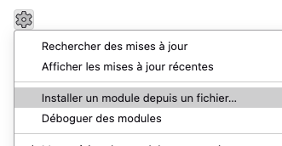

* 1. Allez chercher le fichier .xpi à l’emplacement auquel il a été téléchargé à l’étape 1

1. Donnez à l’extension les permissions nécessaires pour son fonctionnement

1. L’extension est désormais installée !

## 4. Configurer l’extension Pronote pour Thunderbird

### A. Réaliser l’export des données PRONOTE

Dans PRONOTE, allez dans *Imports/Exports > TXT/CSV/XML > Exporter un fichier texte.*

Dans l’écran qui s’affiche, sélectionner le type d’export « Élèves et leurs responsables » puis cliquez sur la clé à molette située à droite de la liste donnée en exemple.

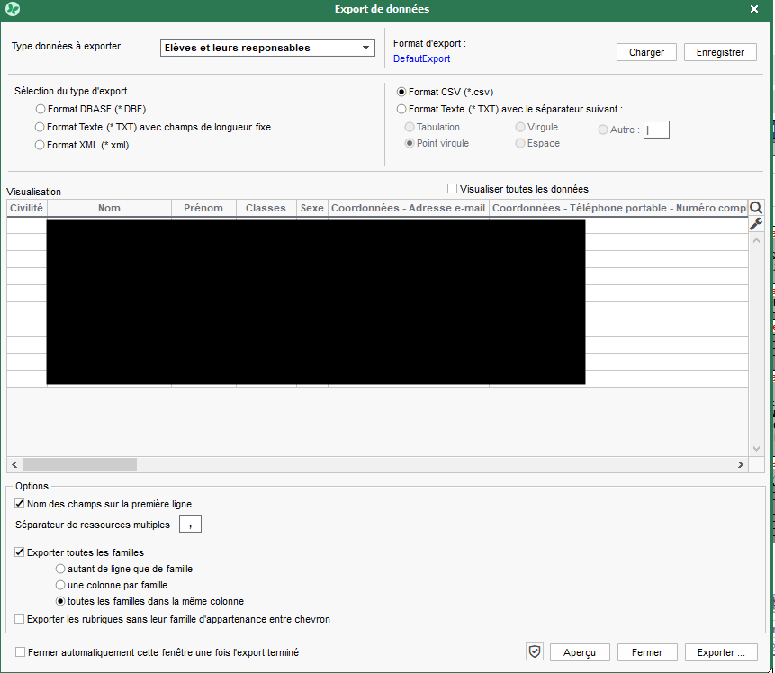



Dans la liste des éléments à exporter, assurez-vous que les Noms, Prénoms et Adresse e-mail des responsables 1 et 2 sont bien sélectionnés. Puis validez

Cliquez enfin sur le bouton « Exporter » et enregistrez la liste à l’emplacement de votre choix.

### B. Importer les données dans l’extension PRONOTE

Pour accéder à la configuration de l’extension, lorsque vous vous trouvez sur la page « Gestion de vos extensions », cliquez sur la clé à molette située dans le cadre de l’extension intitulée « Outil AED »



Cela vous amènera alors sur cette page

Cliquez sur « Parcourir » et sélectionnez le fichier CSV exporté lors de l’étape précédente. Une fois cela fait cliquez sur « Importer le CSV ». La réussite de l’opération sera confirmée par un message indiquant le nombre d’élèves importés.

L’opération devra être renouvelée à chaque fois qu’il sera nécessaire de mettre à jour les données connues de Thunderbird.

Le paramétrage « domaine de l’académie » permet de sélectionner le type d’adresse électronique que votre académie utilise (ac-rennes.fr pour Rennes). Si vous le modifiez n’oubliez pas de cliquer sur « sauvegarder la configuration ».

## 5. Utilisation

Lors de la consultation des mails, vous verrez désormais un bandeau de couleur s’afficher au-dessus du contenu du message.

Un bandeau vert indique une adresse mail reconnue comme celle d’un responsable d’élève. Le bandeau indique alors le nom du ou des élèves concernés.

Un bandeau blanc indique une adresse d’origine de votre académie ou une adresse rattachée au ministère de l’éducation nationale.



Un bandeau jaune indique une adresse mail ayant pour origine une autre académie que la vôtre, une vigilance particulière est nécessaire puisque les adresses d’autres académies sont fréquemment utilisées dans des campagnes de phishing (vol d’informations).



Enfin, un bandeau rouge indique une adresse inconnue, il peut s’agit de l’adresse non connue de PRONOTE d’un parent ou d’un contact externe à l’éducation nationale. Mais il peut aussi s’agir d’une fraude. Plus de vérifications s’imposent généralement.

